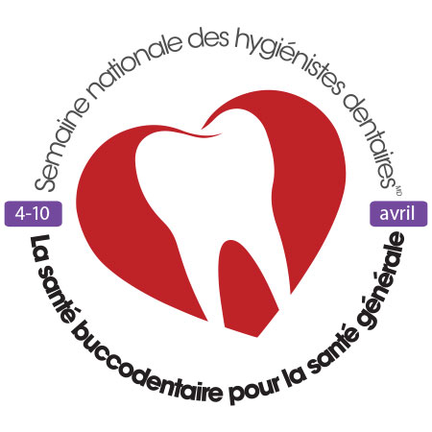
Exemple
Présentez ce document à votre Maire, à votre représentant Provincial ou Fédéral et demandez-leur d’annoncer
le Mois de la santé buccodentaire et/ou la Semaine nationale des hygiénistes dentaires™ dans leurs Chambres des
communes ou mairies.

Semaine nationale des hygiénistes dentaires™ Proclamation Officielle

ALORS QUE 59 % des enfants canadiens et 96 % des adultes ont eu des caries, et 21 % des adultes canadiens ont connu des problèmes parodontaux (aux gencives),

ALORS QUE la recherche montre un lien direct entre la santé buccodentaire et la santé générale, tel que l’association entre la maladie parodontale et un grand nombre de maladies comprenant des maladies pulmonaires, diabétiques et cardiaques ,

ALORS QUE les problèmes de santé buccodentaire sont facilement évitables et traitables, et que les Canadiens et Canadiennes, spécialement les enfants et les aînés, peuvent bénéficier grandement des dépistages et interventions précoces,
ALORS QUE l’hygiène dentaire est la 6e plus importante profession de la santé enregistrée au Canada avec 30 219 hygiénistes dentaires inscrites, travaillant dans divers contextes, auprès de gens de tous âges, et traitant des problèmes de santé buccodentaire,

ALORS QU’une plus grande sensibilisation aux pratiques pertinentes de santé buccodentaire et au besoin de visite régulière chez une professionnelle est primordiale pour s’assurer que les Canadiens et Canadiennes aient une meilleure santé et une vie plus heureuse,

ET ALORS QUE la promotion de l’importance des problèmes et la célébration des réussites de la profession et des contributions des hygiénistes dentaires mèneront à une plus grande sensibilisation publique,

EN CONSÉQUENCE, JE____________________________________________________,
(nom)
_____________________ de ________________________________, proclame par la présente
(titre) (ville/circonscription)

la semaine du 4 au 10 avril 2021 :

Semaine nationale des hygiénistes dentaires ™

Date : à________________________ ce _________ jour de __________, ________
(cité) (jour) (mois) (année)

